Министерство образования Иркутской области
Государственное бюджетное профессиональное
образовательное учреждение Иркутской области
«Иркутский энергетический колледж»
(ГБПОУ «ИЭК»)

Отчет

по практической работе №11 - 12

по
ПМ.03 РЕВЬЮИРОВАНИЕ ПРОГРАММНЫХ ПРОДУКТОВ

по специальности
09.02.07 Информационные системы и программирование
(квалификация: специалист по информационным системам)

Выполнен
студентом (кой) группы ___________ | Романчук Л.Д. | __________________ (подпись) | «___» апрель 20__ г.
Проверила | Лакеева Т.Б. | _______________  (подпись) | «___» апрель 20__ г.

Тема: Выполнение измерений характеристик кода в среде.

Цель: научиться создавать элементы управления в форме «программным» способом, обрабатывать несколько событий одной процедурой. Получить практические навыки по использованию различных элементов графического интерфейса и операторов языка.
Задачи:
- Освоить навыки работы с js и html
- Создать элементы «Программным способом»
- Обработать несколько процедур.
- Составить отчет и представить преподавателю

Практическая часть
- Создаем HTML документ с 3 кнопками ( 1 открывает новое окно, а при нажатии 2-х других появляется оповещение, на какую кнопку нажали).
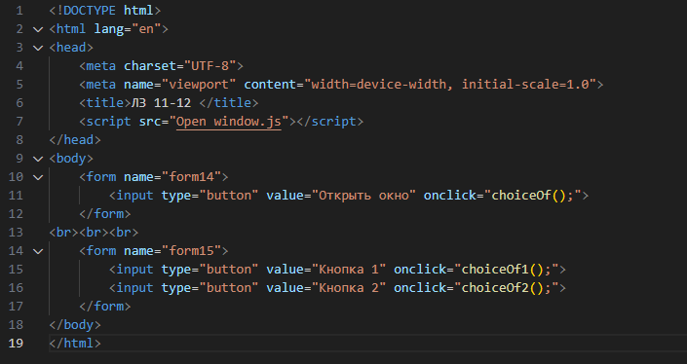

Рис. 1.1 – Основная страница HTML.
- Создаем второй HTML документ, который будет открываться при нажатии на первую кнопку.
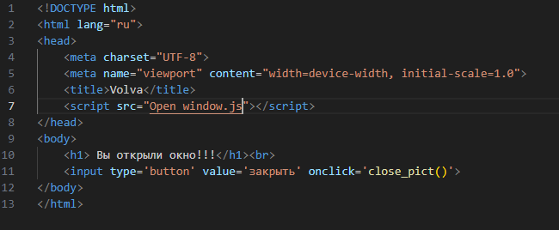
Рис 1.2 – Окно, которое будет открываться при нажатии на кнопку

- Создаем скрипт, который будет выполнять все функции.
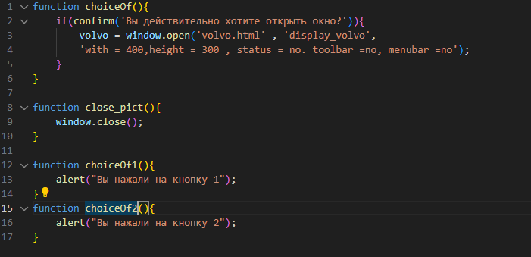
Рис 1.3 – Скрипт на JS

Таким образом, при нажатии на кнопку «Открыть окно» появляется подтверждение действия, после чего окно с оповещение, что мы его открыли.
При нажатии на любую из 2 кнопок ниже, появляется оповещение с номером кнопки, на которую мы нажали.

